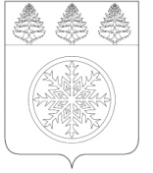
РОССИЙСКАЯ ФЕДЕРАЦИЯ
ИРКУТСКАЯ ОБЛАСТЬ

Д у м а
Зиминского городского муниципального образования

РЕШЕНИЕ

от 25.01.2018 г. Зима № 330

О согласовании кандидатуры на должность заместителя мэра городского округа по вопросам ЖКХ, архитектуры и строительства

Рассмотрев предложение мэра Зиминского городского муниципального образования, руководствуясь статьями 28, 36, 44, 52 Устава Зиминского городского муниципального образования, Дума Зиминского городского муниципального образования

Р Е Ш И Л А:

Согласовать кандидатуру Соловьева Николая Анатольевича на должность заместителя мэра городского округа по вопросам ЖКХ, архитектуры и строительства.

Председатель Думы  Зиминского городского  муниципального образования  ___________ Г.А. Полынцева | Мэр Зиминского городского муниципального образования  _______________А.Н. Коновалов

